Title:

Sequence Recognizer for 1011

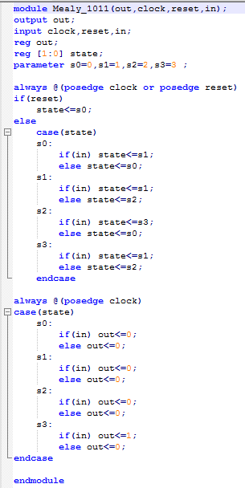

Team No.3

Members:

A1045516 蔡湘俊

A1045505 施彥廷

Abstract

這個電路所設計出來的是Sequence Recognizer for 1011，而這個電路最主要就是在一個輸入進來的序列當中來去尋找是否有部分序列符合1011這個序列的順序與組合，如果有的話就會去輸出1代表說找到了序列1011。

Content

1. methods:

那我們製作這個Sequence Recognizer for 1011的流程是宣告一個module叫做Mealy_1011，而其變數有out,clock,reset,in，其中clock,reset,in是input，而clock是代表Sequence Recognizer for 1011這個電路觸發的時機點，而reset則是代表Sequence Recognizer for 1011這個電路狀態被重整的時機點，而in的部分就是將序列一個bit一個bit並且有順序的依序輸入進來，那麼out則是代表output，負責去呈現是否有找到1011序列的狀態，有找到就會輸出1，沒找到就會輸出0，那在之後分別宣告out與state為reg的型態，而s0,s1,s2,s3則被設為paramater的型態，並且分別依序指派0,1,2,3這四個值給s0,s1,s2,s3。

那這整個電路的關鍵點就是將其1011的mealy model的圖形給畫出來，畫出來之後就能依照這個獲得的圖形下去做就能夠完成整個Sequence Recognizer for 1011這個電路，那除了這個地方要注意之外，還有clock和reset觸發的時機點也是十分的重要，假如觸發的時機點錯誤，那麼呈現出來的電路也會有問題。

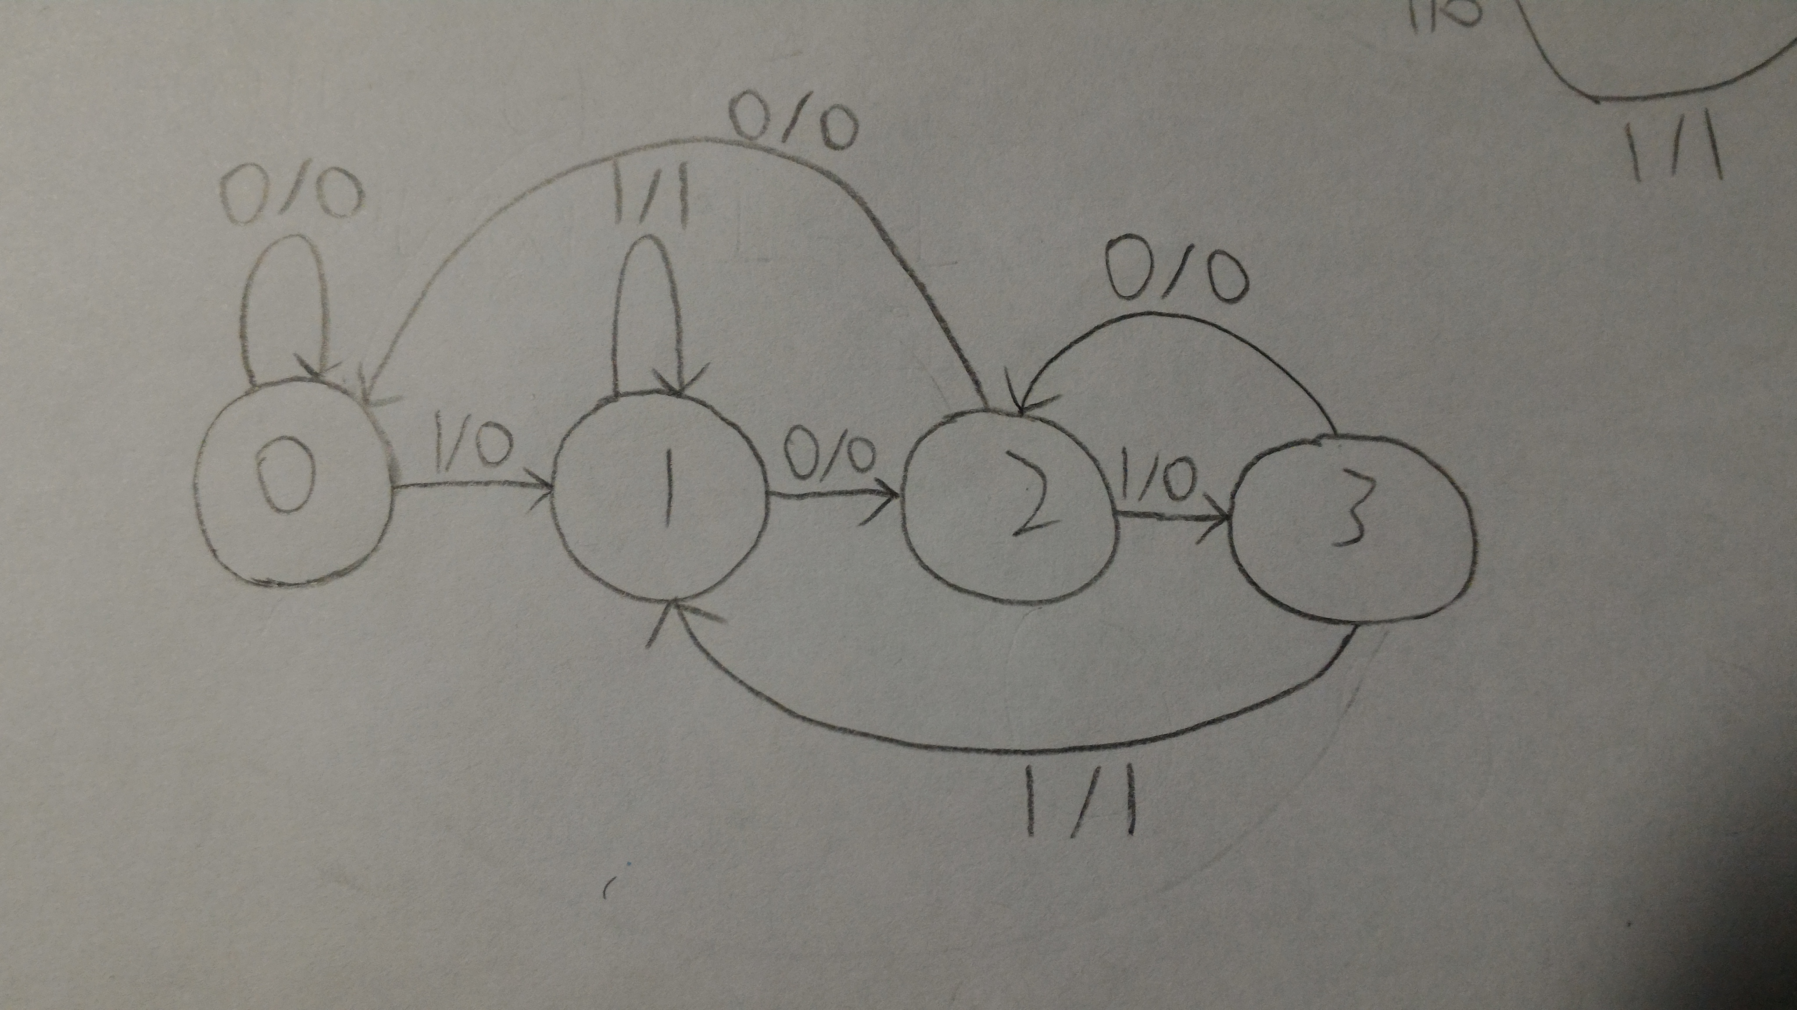

1. simulation results

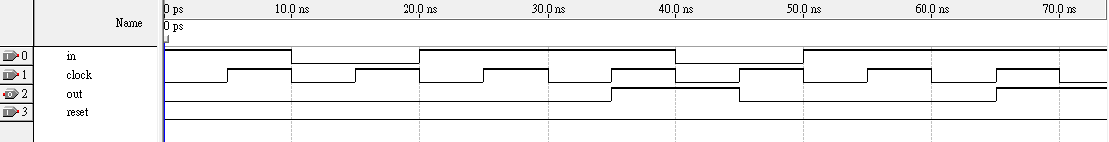

上圖為recognizer 1011 的波型模擬圖，根據上圖可以發現當clock每次觸發時且in依序變化為1011，out則會出現1。

1. Problems

在撰寫此電路時，最主要的是要把前幾週所學融化貫通，把以前在數位電路學mealy model的概念套用到製作recognizer 1011電路中，並把今天教的內容結合到電路中。是一個幫我們複習以前所學的好電路。

1. References

[1] 105_2_digitalCircuitLab_Vlog4.ppt